2024 – 2025 оқу жылындағы дарынды оқушылармен жүргізілген жұмыстардың жүзеге асырылуы
АНЫҚТАМА

Іс шара атауы | Ақпарлама | Қанша адам қатысты  (қызметкер, оқушы саны) | Фотоесеп | Сілтемелер
«Алтын сақа»  5-6 сынып оқушылары үшін | 01.10.2024 күні мектебімізде «Зерделі» ақыл-ой дамыту мектебі республикалық «Алтын сақа» математикалық олимпиадасының 5-6 сыныптар бойынша мектепішілік кезеңі өткізілді. Олимпиада мақсаты: Математика пәні бойынша қабілетті балаларды анықтау, пәнге қызығушылығын қалыптастыру, ғылымға баулу. Сыни тұрғыдан ойлауға дағдыландыру. | 85 | 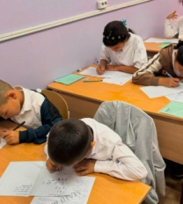  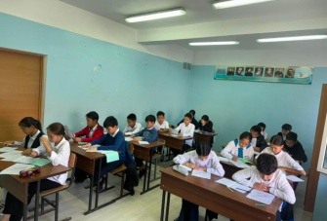 | https://www.instagram.com/p/DAltsL1MjI-/?utm_source=ig_web_copy_link&igsh=MzRlODBiNWFlZA==  https://www.instagram.com/p/DAlxdTPM6Dd/?utm_source=ig_web_copy_link&igsh=MzRlODBiNWFlZA==
«Алтын сақа»  3-4 сынып оқушылары үшін | 03.10.2024 күні мектебімізде «Зерделі» ақыл-ой дамыту мектебі республикалық «Алтын сақа» математикалық олимпиадасының 3-4 сыныптар бойынша мектепішілік кезеңі өткізілді. Олимпиада мақсаты: Математика пәні бойынша қабілетті балаларды анықтау, пәнге қызығушылығын қалыптастыру, ғылымға баулу. Сыни тұрғыдан ойлауға дағдыландыру. | 45 | 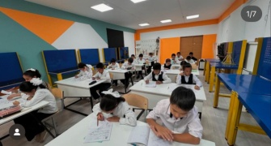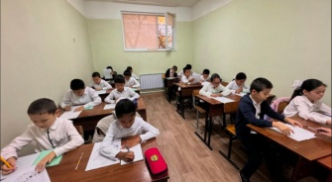 | https://www.instagram.com/p/DApfAuVo4xc/?utm_source=ig_web_copy_link&igsh=MzRlODBiNWFlZA==
«Алтын түлек»  10-11 сынып оқушылары үшін | 16.10 күні 10-11 сыныптар арасында өтетін республикалық VI «Алтын түлек» математикалық олимпиадасының мектепішілік кезеңі өтті. Мектепішілік кезеңінен 1 оқушы қалалық кезеңге жолдама алды. Қалалық кезеңге өткен оқушыларымызға сәттілік тілейміз! | 12 |  | https://www.instagram.com/p/DBgaRvHshaO/?utm_source=ig_web_copy_link&igsh=MzRlODBiNWFlZA==
Жалпы білім беретін пәндер бойынша пәндік олимпиада | 23.10.24 күні 5-6 сынып оқушылары арасында жалпы білім беретін пәндер бойынша пәндік олимпиадасы өтті. | 142 | 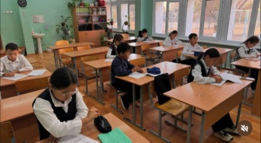  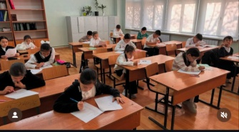 | https://www.instagram.com/p/DBgZt0usnJr/?utm_source=ig_web_copy_link&igsh=MzRlODBiNWFlZA==
Жалпы білім беретін пәндер бойынша пәндік олимпиада | 23.10.24 күні 7-8 сынып оқушылары арасында жалпы білім беретін пәндер бойынша пәндік олимпиадасы өтті. | 128 | 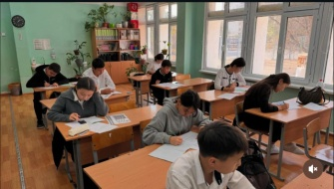  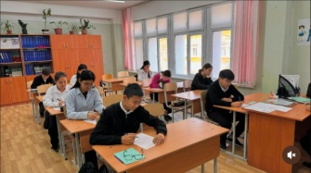 | https://www.instagram.com/p/DBgZ_s4MCuV/?utm_source=ig_web_copy_link&igsh=MzRlODBiNWFlZA==
Жалпы білім беретін пәндер бойынша пәндік олимпиада | 23.10.24 күні 9-11 сынып оқушылары арасында жалпы білім беретін пәндер бойынша пәндік олимпиадасы өтті. | 63 | 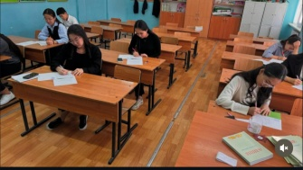  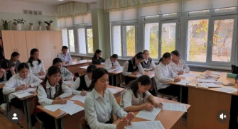 | https://www.instagram.com/p/DBgaRvHshaO/?utm_source=ig_web_copy_link&igsh=MzRlODBiNWFlZA==
«Ақберен» өнер байқауының қалалық кезеңі | 2024 жылғы қазан айында А. Байтұрсынұлы атындағы №28 жалпы білім беретін мектебінде республикалық «Ақберен» өнер байқауының қалалық кезеңі өтті.  Шешендік және білгірлік сайысында 8-сынып оқушысы Өтеген Іңкәр 3-орын иеленді.  Жетекшісі: Бисенғалиева Арай. | 187 | 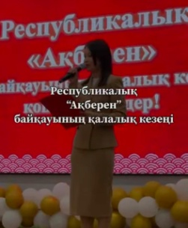  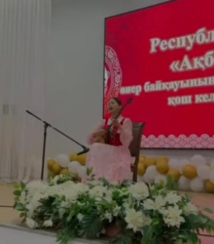 | https://www.instagram.com/reel/DBOlfs7sM8z/?igsh=bTJmM2s1MHF0bngw

Іс шара атауы | Ақпарлама | Қанша адам қатысты  (қызметкер, оқушы саны) | Фотоесеп | Сілтемелер
“Зерде” зерттеу жобалары байқауының мектепішілік кезеңі | 11 қараша күні “Зерде” зерттеу жобалары байқауының мектепішілік кезеңі өткізілді. Зерттеу жобасының талабына сай, әр бағыт бойынша 2-7 сыныптардың оқушылары өз жұмыстарын ұсынды. Мектепшілік кезеңінен жеңімпаз атанған оқушыларымызды құттықтаймыз! | 27 | 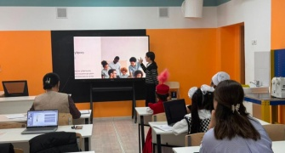  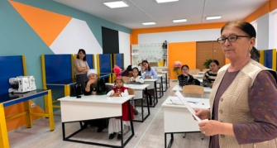 | https://www.instagram.com/p/DCOgiYMt0PA/?utm_source=ig_web_copy_link&igsh=MzRlODBiNWFlZA==
Жалпы білім беретін пәндер бойынша пәндік олимпиадасының мектепшілік кезеңінің жүлдегерлерін марапаттау | Қараша айының алғашқы аптасында мектебімізде жалпы білім беретін пәндер бойынша 5-11 сынып оқушыларына арналған республикалық олимпиаданың мектепшілік кезеңі жүлдегерлері марапаттау рәсімі өтті.. I орын алған оқушылар қалалық кезеңге жолдама алды. Оқушыларымызға сәттілік. | 178 | 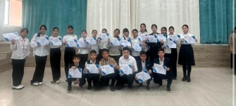  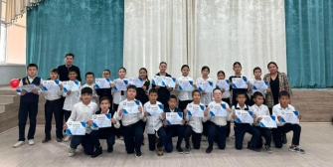 | https://www.instagram.com/p/DCO9dL7NC9Y/?utm_source=ig_web_copy_link&igsh=MzRlODBiNWFlZA==
“Зерде” зерттеу жобалары байқауының қалалық кезеңі | Мектебіміздің оқушылары 2-7 сыныптар аралығында өткен «Зерде» ғылыми жұмыс байқауына белсене қатысып, өздерінің ерекше жобаларымен көзге түсті. Жас зерттеушілеріміздің еңбегі текке кетпей, жүлделі орындарға ие болды | 13 | 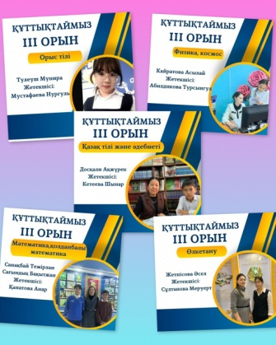 | https://www.instagram.com/p/DDPvW2tNz7w/?utm_source=ig_web_copy_link&igsh=MzRlODBiNWFlZA==  https://www.instagram.com/p/DDPvYYxt0TD/?utm_source=ig_web_copy_link&igsh=MzRlODBiNWFlZA==  https://www.instagram.com/p/DDPvZrut9_O/?utm_source=ig_web_copy_link&igsh=MzRlODBiNWFlZA==  https://www.instagram.com/p/DDPvbbatDsa/?utm_source=ig_web_copy_link&igsh=MzRlODBiNWFlZA==  https://www.instagram.com/p/DDPvcyTNL4i/?utm_source=ig_web_copy_link&igsh=MzRlODBiNWFlZA==
«Алтын сақа» республикалық олимпиадасының қалалық кезеңі | 2024 жылы 16 қараша күні 3-4 сынып оқушыларына арналған «Алтын сақа» республикалық олимпиадасының қалалық кезеңі өтті.  1. Сәкен Айдидар 2 орын  3 «Б»  Жалбирова Альмира Абишевна  2. Асқарқызы Алина сертификат  3 «И»  Кадирбаева Ильмира Нажимаддиновна  3. Келешов Жалғас 2 орын (облысқа жолдама алған)  3 «Е»  Шамыева Жанар Калмуратовна  4. Күзенбай Акерке 3 орын  4 «Ә»  Кожакова Райхан Инадировна  5. Кенжебай Абылайхан сертификат  4 «Б»  Жубанышова Несибели Темирхановна  6. Маршак Ақгүлім сертификат  4 «В» | 251 | 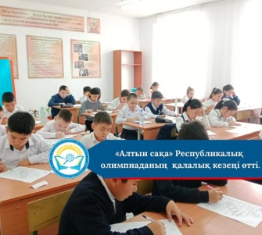 | https://www.instagram.com/p/DCgJ_xVoOb0/?igsh=MTR3bDVuMjY0bTB1MA==
«Алтын сақа» республикалық олимпиадасының қалалық кезеңі | 2024 жылы қараша айында 5-6 сынып оқушыларына арналған «Алтын сақа» республикалық олимпиадасының қалалық кезеңі өтті.  1. Реймов Нурислам 2 орын  Жетекшісі:Қанатова Анар  2. Тынышбекқызы Ақмаржан 3 орын  Жетекшісі:Абдуллаева Гулжазира | 247 | 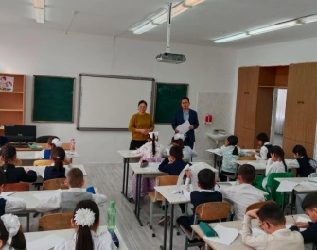 | https://www.instagram.com/p/DCUDg_gNZfx/?igsh=OTFremMxa3Y5eDRy
«Алтын түлек» республикалық олимпиадасының қалалық кезеңі | 2024 жылы қараша айында 10-11 сынып оқушыларына арналған "Алтын түлек» математикалық олимпиадасында Қалалық кезеңінде  1. Мырзағали Кенесары 1-орын  Жетекшісі: Қылышова Ақмарал | 226 | 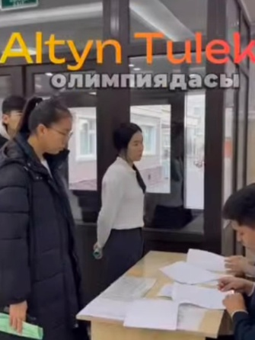 | https://www.instagram.com/reel/DDAfD4du-cN/?igsh=MTZzZ2JzdzdlY2x4dQ==
Жалпы білім беретін пәндер бойынша пәндік олимпиадасының қалалық кезеңі | Жалпы пәндер бойынша қалалық олимпиадада ИНФОРМАТИКА пәні бойынша  8-сынып оқушысы  1. Қолбай Аружан II-орынға ие болды.  Жетекшісі:Күнтуарова Айдана | 296 | 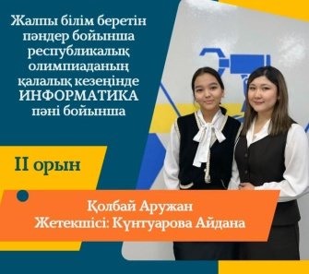 | https://www.instagram.com/p/DDr9_mpNJ-r/?utm_source=ig_web_copy_link&igsh=MzRlODBiNWFlZA==
Республикалық «Әбіш оқулары» байқауының қалалық кезеңі | «Әбіш оқулары» байқауының қалалық кезеңінде мектебіміздің 9-сынып оқушысы Тағаберген Айгерім “Ә.Кекілбаевтың шығармалары бойынша зерделеу жоба” номинациясы бойынша жүлделі 1- орынды жеңіп алып, облыстық кезеңге жолдама алды! Жетекшісі: Сұлтанова Меруерт | 158 | 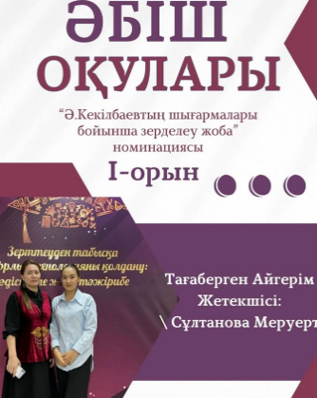 | https://www.instagram.com/p/DHI7iT_Mfo8/?utm_source=ig_web_copy_link&igsh=MzRlODBiNWFlZA==
«Sapsan» онлайн пәндік олимпиадасы | Оқушылардың білімін дамыту, дарынды балаларды анықтау мақсатында мектепшілік «Sapsan» онлайн пәндік олимпиадасы өткізілді | 104 | 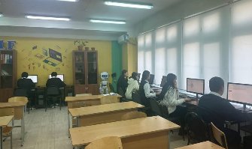 | https://www.instagram.com/p/DFxgbYTsRJL/?utm_source=ig_web_copy_link&igsh=MzRlODBiNWFlZA==
Республикалық «Әбіш оқулары» байқауының облыстық кезеңі | Облыстық «Әбіш оқулары» байқауының «Ә.Кекілбаевтың шығармалары бойынша зерделеу жоба» номинациясы бойынша Тағаберген Айгерім жүлделі 2-орынды иеленді. Жетекшісі: Сұлтанова Меруерт | 129 | 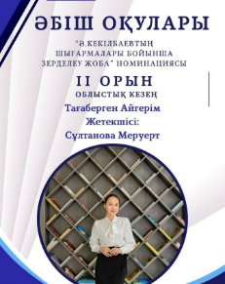 | https://www.instagram.com/p/DI_vOSqTkhp/?utm_source=ig_web_copy_link&igsh=MzRlODBiNWFlZA==
“Қазақстан балалары шексіз әлемде!” республикалық балалар кино-фестивалінің қалалық кезеңі | Ағымдағы жылдың наурыз айында өткен “Қазақстан балалары шексіз әлемде!” республикалық балалар кино-фестивалінің қалалық кезеңінде мектебіміздің 8-сынып оқушысы Майрамбек Мағжан “Деректі кино” номинациясы бойынша жүлделі III-орын иеленді. Жетекшісі: Джумабаева Гульсанем. | 58 | 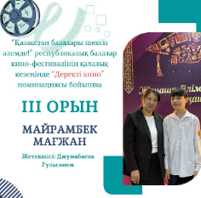 | https://www.instagram.com/p/DJL6ZyUS9pV/?utm_source=ig_web_copy_link&igsh=MzRlODBiNWFlZA==
“Қазақстан балалары шексіз әлемде!” республикалық балалар кино-фестивалінің қалалық кезеңі | Ағымдағы жылдың наурыз айында өткен “Қазақстан балалары шексіз әлемде!” республикалық балалар кино-фестивалінің қалалық кезеңінде мектебіміздің 8-сынып оқушысы Туребеков Ержан “Анимация” номинациясы бойынша жүлделі II-орын иеленді. Жетекшісі: Толет Назерке | 58 | 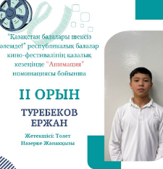 | https://www.instagram.com/p/DJL6eHuSWOb/?utm_source=ig_web_copy_link&igsh=MzRlODBiNWFlZA==
“Қазақстан балалары шексіз әлемде!” республикалық балалар кино-фестивалінің қалалық кезеңі | Ағымдағы жылдың наурыз айында өткен “Қазақстан балалары шексіз әлемде!” республикалық балалар кино-фестивалінің қалалық кезеңінде мектебіміздің 8-сынып оқушысы Ыскакова Мелина “Ойынды кино” номинациясы бойынша жүлделі II-орын иеленді. Жетекшісі: Джумабаева Гульсанем. | 58 | 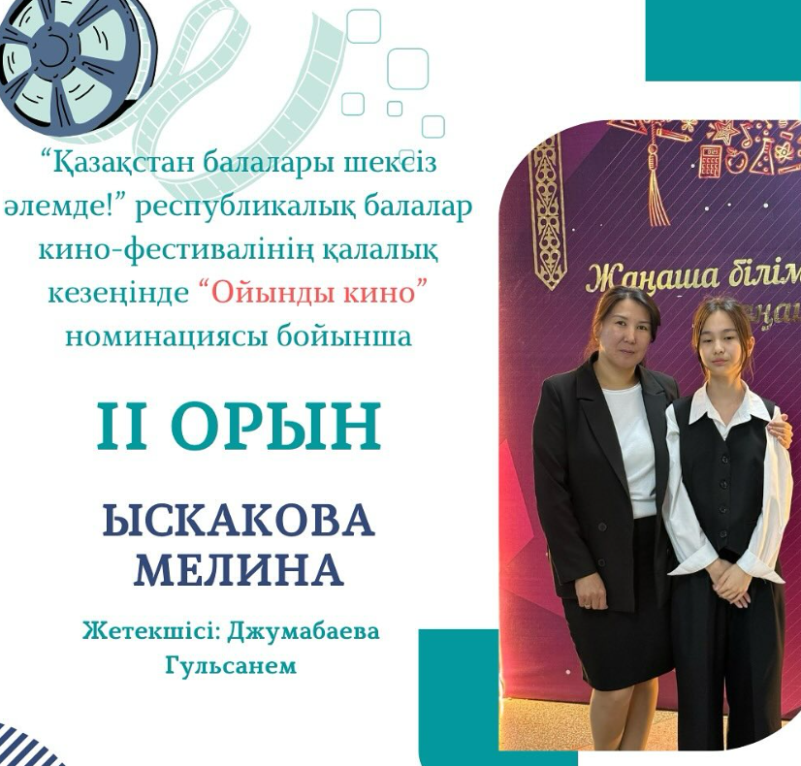 | https://www.instagram.com/p/DJL6lhZSd2A/?utm_source=ig_web_copy_link&igsh=MzRlODBiNWFlZA==
“Қазақстан балалары шексіз әлемде!” республикалық балалар кино-фестивалінің қалалық кезеңі | Ағымдағы жылдың наурыз айында өткен “Қазақстан балалары шексіз әлемде!” республикалық балалар кино-фестивалінің қалалық кезеңінде мектебіміздің 9-сынып оқушысы Қуаныш Аружан “Үздік бейнеклип,бейнематериал” номинациясы бойынша жүлделі II-орын иеленді. Жетекшісі: Лесқанова Айсана | 58 | 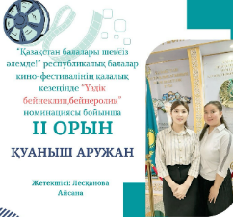 | https://www.instagram.com/p/DJL6t71SAx2/?utm_source=ig_web_copy_link&igsh=MzRlODBiNWFlZA==
“Қазақстан балалары шексіз әлемде!” республикалық балалар кино-фестивалінің қалалық кезеңі | Ағымдағы жылдың наурыз айында өткен “Қазақстан балалары шексіз әлемде!” республикалық балалар кино-фестивалінің қалалық кезеңінде мектебіміздің 8-сынып оқушысы Өтеген Іңкәр “Телевизиялық сюжет” номинациясы бойынша жүлделі I-орын иеленіп, облысқа жолдама алды. Жетекшісі: Күнтуарова Айдана | 58 | 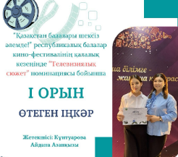 | https://www.instagram.com/p/DJL6znRSjIB/?utm_source=ig_web_copy_link&igsh=MzRlODBiNWFlZA==
“Қазақстан балалары шексіз әлемде!” республикалық балалар кино-фестивалінің қалалық кезеңі | Ағымдағы жылдың наурыз айында өткен “Қазақстан балалары шексіз әлемде!” республикалық балалар кино-фестивалінің қалалық кезеңінде мектебіміздің 8-сынып оқушысы Амантай Дүниезада “Үздік ғылыми-танымал фильм” номинациясы бойынша жүлделі I-орын иеленіп, облысқа жолдама алды. Жетекшісі: Сулайманова Ғазиза | 58 | 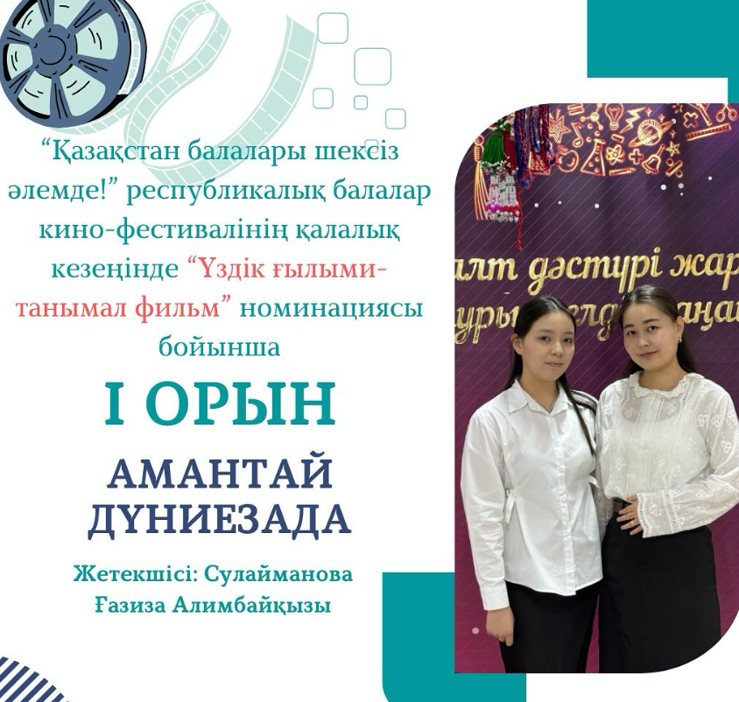 | https://www.instagram.com/p/DJL64u3ynBb/?utm_source=ig_web_copy_link&igsh=MzRlODBiNWFlZA==
“Қазақстан балалары шексіз әлемде!” республикалық балалар кино-фестивалінің қалалық кезеңі | Ағымдағы жылдың наурыз айында өткен “Қазақстан балалары шексіз әлемде!” республикалық балалар кино-фестивалінің қалалық кезеңінде мектебіміздің 8-сынып оқушысы Муса Малика “Балаларға арналған ең жақсы телебағдарлама” номинациясы бойынша жүлделі I-орын иеленіп, облысқа жолдама алды. Жетекшісі: Джумабаева Гульсенем | 58 | 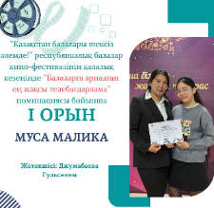 | https://www.instagram.com/p/DJL69eYSxIX/?utm_source=ig_web_copy_link&igsh=MzRlODBiNWFlZA==
«Алтын қазына» көркем және сәндік-қолданбалы өнер бойынша балалар шығармашылығының республикалық көрме-байқауының қалалық кезеңі | «Алтын қазына» көркем және сәндік-қолданбалы өнер бойынша балалар шығармашылығының республикалық көрме-байқауының қалалық кезеңінде Уламадин Нұршат Азатқызы жүлделі 1-орын иеленіп, ОБЛЫСқа жолдама алды. Жетекшісі: Тунгатарова Мейрамгуль | 124 | 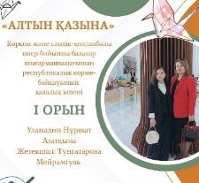 | https://www.instagram.com/p/DJL7GLAygJS/?utm_source=ig_web_copy_link&igsh=MzRlODBiNWFlZA==
«Табиғатты аяла» жас өлкетанушылар, экологтар мен табиғат зерттеушілерінің форумының қалалық кезеңі | «Табиғатты аяла» жас өлкетанушылар, экологтар мен табиғат зерттеушілерінің форумының қалалық кезеңінде Айқожа Сәтжан Жазмұратұлы 3-орын иеленді. Жетекшісі: Тыныштықова Әсем Шоханқызы | 76 | 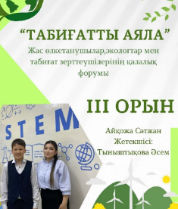 | https://www.instagram.com/p/DJL7SNrSROz/?utm_source=ig_web_copy_link&igsh=MzRlODBiNWFlZA==
«Табиғатты аяла» жас өлкетанушылар, экологтар мен табиғат зерттеушілерінің форумының қалалық кезеңі | «Табиғатты аяла» жас өлкетанушылар, экологтар мен табиғат зерттеушілерінің форумының қалалық кезеңінде Жұлдызбай Жаннұр Ғаниқызы 1-орын иеленіп, ОБЛЫСТЫҚ кезеңге жолдама алды. Жетекшісі: Қуантқанова Эльвира Берікболқызы | 76 | 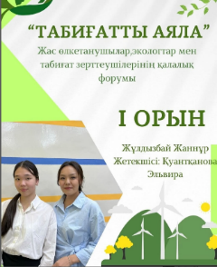 | https://www.instagram.com/p/DJL7XsMyQ6l/?utm_source=ig_web_copy_link&igsh=MzRlODBiNWFlZA==
“Қазақстан балалары шексіз әлемде!” республикалық балалар кино-фестивалінің ОБЛЫСТЫҚ кезеңі | “Қазақстан балалары шексіз әлемде!” республикалық балалар кино-фестивалінің ОБЛЫСТЫҚ кезеңінде Амантай Дүниезада “Үздік ғылыми-танымал фильм” номинациясы бойынша жүлделі I-орын иеленіп, Республикалық кезеңге жолдама алды. Жетекшісі: Сулайманова Ғазиза | 86 | 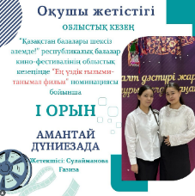 | https://www.instagram.com/p/DJL9VKCS_SQ/?utm_source=ig_web_copy_link&igsh=MzRlODBiNWFlZA==
“Қазақстан балалары шексіз әлемде!” республикалық балалар кино-фестивалінің ОБЛЫСТЫҚ кезеңі | “Қазақстан балалары шексіз әлемде!” республикалық балалар кино-фестивалінің ОБЛЫСТЫҚ кезеңінде Өтеген Іңкәр “Телевизиялық сюжет” номинациясы бойынша жүлделі I-орын иеленіп, Республикалық кезеңге жолдама алды. Жетекшісі: Күнтуарова Айдана | 86 | 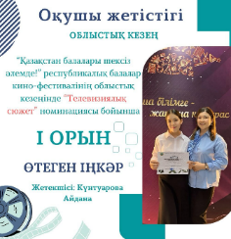 | https://www.instagram.com/p/DJL9kFzytU2/?utm_source=ig_web_copy_link&igsh=MzRlODBiNWFlZA==
“Қазақстан балалары шексіз әлемде!” республикалық балалар кино-фестивалінің ОБЛЫСТЫҚ кезеңі | “Қазақстан балалары шексіз әлемде!” республикалық балалар кино-фестивалінің ОБЛЫСТЫҚ кезеңінде Муса Малика “Балаларға арналған ең жақсы телебағдарлама” номинациясы бойынша жүлделі I-орын иеленіп, Республикалық кезеңге жолдама алды. Жетекшісі: Джумабаева Гульсанем | 86 | 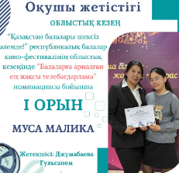 | https://www.instagram.com/p/DJMRE5WSoGX/?utm_source=ig_web_copy_link&igsh=MzRlODBiNWFlZA==
«Табиғатты аяла» жас өлкетанушылар, экологтар мен табиғат зерттеушілерінің форумының ОБЛЫСТЫҚ кезеңі | «Табиғатты аяла» жас өлкетанушылар, экологтар мен табиғат зерттеушілерінің форумының ОБЛЫСТЫҚ кезеңінде Жұлдызбай Жаннұр Ғаниқызы 2-орын иеленді Жетекшісі: Қуантқанова Эльвира Берікболқызы | 97 | 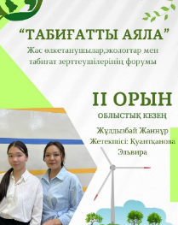 | https://www.instagram.com/p/DJMRIlrybAr/?utm_source=ig_web_copy_link&igsh=MzRlODBiNWFlZA==
Алтын қазына» көркем және сәндік-қолданбалы өнер бойынша балалар шығармашылығының республикалық көрме-байқауының ОБЛЫСТЫҚ кезеңі | «Алтын қазына» көркем және сәндік-қолданбалы өнер бойынша балалар шығармашылығының республикалық көрме-байқауының ОБЛЫСТЫҚ кезеңінде Уламадин Нұршат Азатқызы жүлделі 1-орын иеленіп, РЕСПУБЛИКАлық кезеңге жолдама алды. Жетекшісі: Тунгатарова Мейрамгуль Куанышовна | 115 | 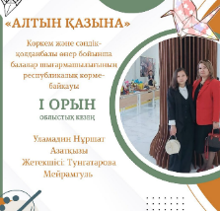 | https://www.instagram.com/p/DJMRLaqSCHe/?utm_source=ig_web_copy_link&igsh=MzRlODBiNWFlZA==
Республикалық «Алтын түлек» математикалық олимпиадасының өңірлік кезеңі | Мектебіміздің 11-сынып оқушысы Мырзағали Кенесары Республикалық «Алтын түлек» математикалық олимпиадасының өңірлік кезеңін жеңімпазы атанды. Жас дарынды оқушымызды құттықтаймыз. Жетекшісі: Қылышова Ақмарал | 218 | 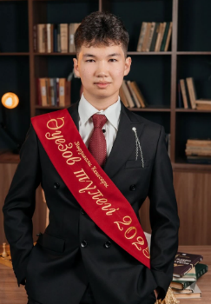 | https://www.instagram.com/p/DJlVVcUyfeQ/?utm_source=ig_web_copy_link&igsh=MzRlODBiNWFlZA==
3-4 сынып оқушыларына арналған “Алтын сақа” математикалық олимпиадасының облыстық кезеңі | 3-4 сынып оқушыларына арналған “Алтын сақа” математикалық олимпиадасының облыстық кезеңінің жүлдегері 3”Е” сынып оқушысы Келешов Жалғас 2-орынды иеленді. Жетекшісі: Шамыева Жанара Калмуратовна | 183 | 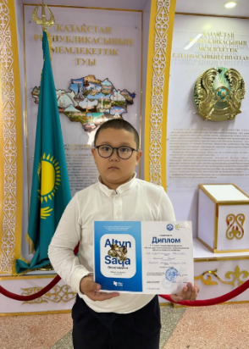 | https://www.instagram.com/p/DJBp1b9tqMk/?utm_source=ig_web_copy_link&igsh=MzRlODBiNWFlZA==
«Менің атам осындай...» мақала жазу мектепішілік байқауы | 9 мамыр – Жеңіс күніне орай соғысқа қатысқан аталарымыздың ерлігі мен батырлығын еске алып, жас ұрпаққа үлгі ету мақсатында мектепішілік «Менің атам осындай...» мақала жазу байқауы | 21 | 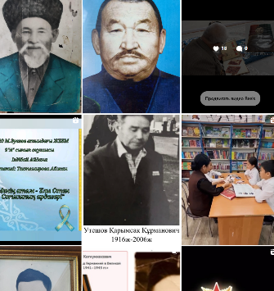 | https://www.instagram.com/reel/DJbU4bvsi7l/?utm_source=ig_web_copy_link&igsh=MzRlODBiNWFlZA==
“Әуезов жұлдыздары – 2025”  Үздік дарындылар шеруі  қорытынды | 2024–2025 оқу жылында түрлі байқаулар мен жарыстарда жетістікке жеткен үздік оқушыларымыз “Әуезов жұлдыздары – 2025” мерекелік марапаттау кешінде құрметке ие болды. Республикалық, облыстық және қалалық деңгейдегі Олимпиадаларда, танымдық байқауларда, спорттық жарыстарда ерекше нәтиже көрсеткен оқушыларымыз марапатталып, мектеп абыройын асқақтатты. | 116 | 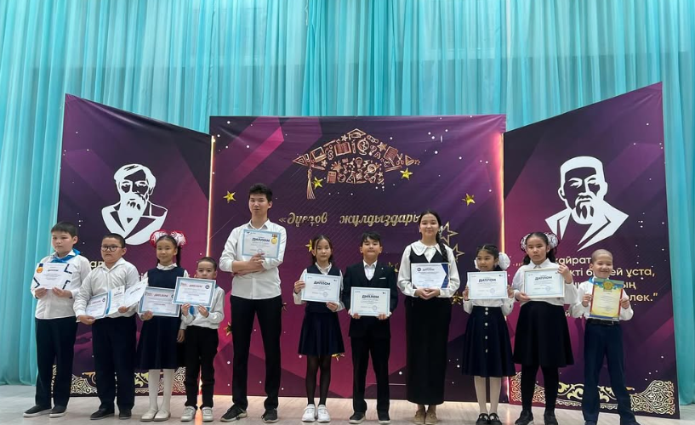 | https://www.instagram.com/p/DKHDWtBs-Hl/?utm_source=ig_web_copy_link&igsh=MzRlODBiNWFlZA==

Мектепшілік және қалалық олимпиадалар бойынша пайыздық талдау

Байқау атауы | Барлығы | Қатысу  үлесі (%) | 1 орын | 1 орын үлесі (%) | 2 орын | 2 орын үлесі (%) | 3  орын | 3 орын үлесі (%)
Алтын сақа (5-6  сынып) | 85 | 3.3 | 11 | 0.43 | 15 | 0.58 | 9 | 0.35
Алтын сақа (3-4 сынып) | 45 | 1.74 | 5 | 0.19 | 8 | 0.31 | 12 | 0.47
Алтын түлек | 12 | 0.47 | 1 | 0.04 | 3 | 0.12 | 5 | 0.19
Олимпиада (5-6  сынып) | 142 | 5.51 | 24 | 0.93 | 41 | 1.59 | 53 | 2.06
Олимпиада (7-8  сынып) | 128 | 4.96 | 17 | 0.66 | 28 | 1.09 | 45 | 1.74
Олимпиада (9-11  сынып) | 63 | 2.44 | 9 | 0.35 | 18 | 0.7 | 23 | 0.89
Алтын сақа Қалалық  (3-4 сынып) | 251 | 9.73 | 0 | 0.0 | 2 | 0.08 | 1 | 0.04
Алтын сақа Қалалық  (5-6 сынып) | 247 | 9.58 | 0 | 0.0 | 1 | 0.04 | 1 | 0.04
Алтын түлек Қалалық  (10-11 сынып) | 158 | 6.13 | 1 | 0.04 | 0 | 0.0 | 0 | 0.0

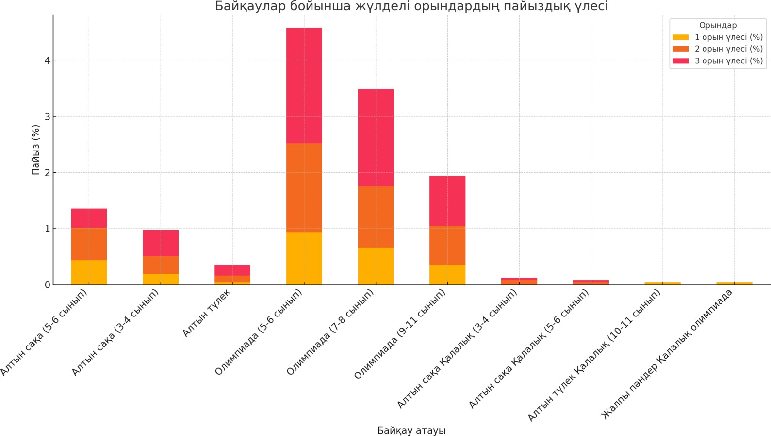

«Ақбота» республикалық олимпиадасы бойынша жүлдегерлердің талдауы

Жүлделі орындар мен олардың пайыздық үлесі

Орын | Саны | Пайызы (%)
1-орын | 4 | 11.76
2-орын | 18 | 52.94
3-орын | 12 | 35.29

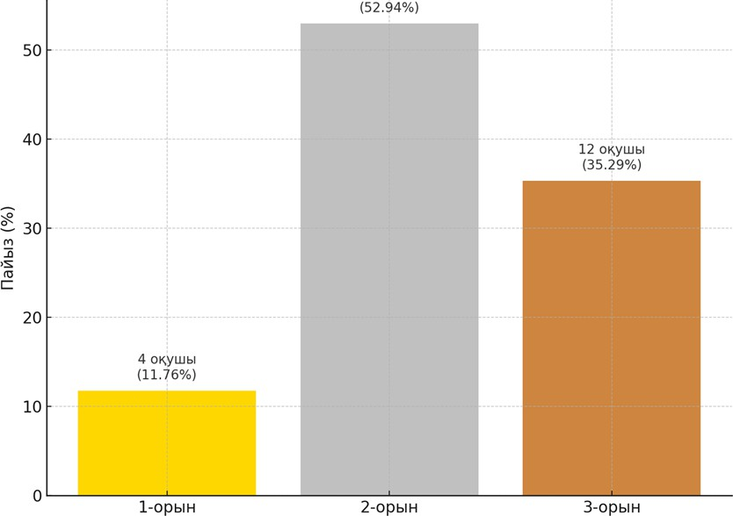


Қатысушылар тізімі:

«Тарих ата» және «Мың бала» республикалық олимпиадасы бойынша жүлдегерлердің талдауы

Жүлделі орындар мен олардың пайыздық үлесі

Орын | Саны | Пайызы (%)
2-орын | 2 | 40.0
3-орын | 3 | 60.0

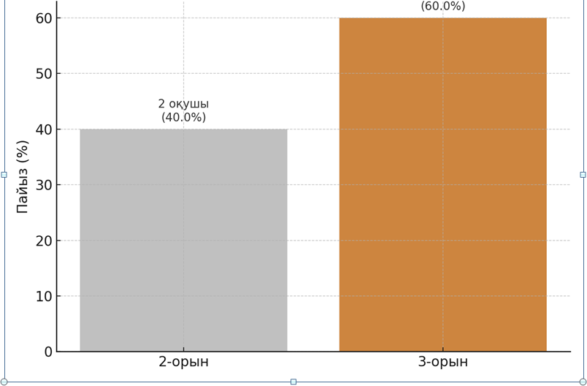

«Sapsan» 1-11 сынып оқушыларына арналған жалпы пәндік облыстық олимпиадасы

Жүлделі орындар мен олардың пайыздық үлесі

Орын | Саны | Пайызы (%)
1-орын | 68 | 66.67
2-орын | 15 | 14.71
3-орын | 14 | 13.73
Сертификат | 5 | 4.9

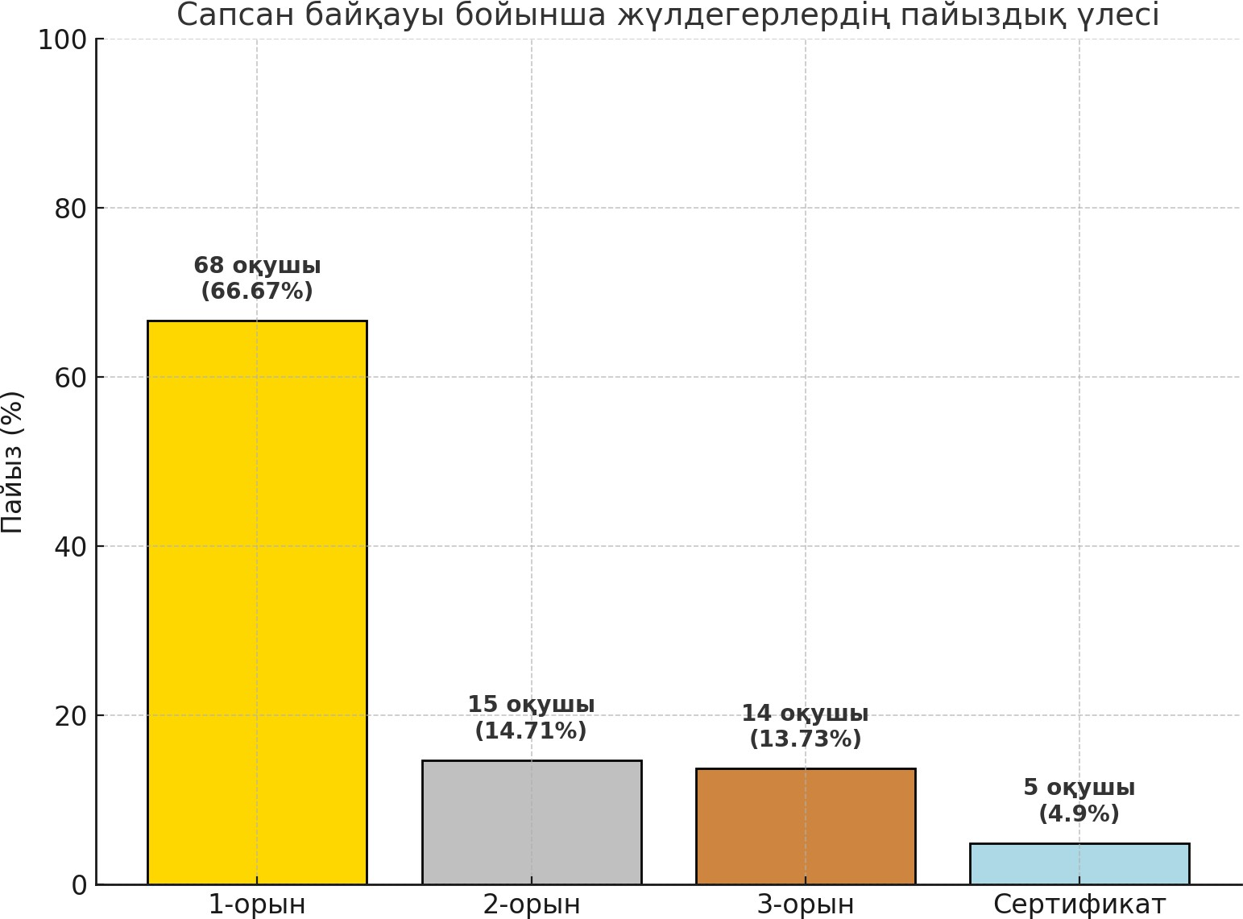


Қатысушылар тізімі:

Республикалық және облыстық байқауларға қатысқан оқушыларды
қорытынды талдауы

Жалпы жүлделі орындар мен пайыздық үлесі

Орын | Саны | Пайызы (%)
1-орын | 72 | 51.06
2-орын | 35 | 24.82
3-орын | 29 | 20.57
Сертификат | 5 | 3.55

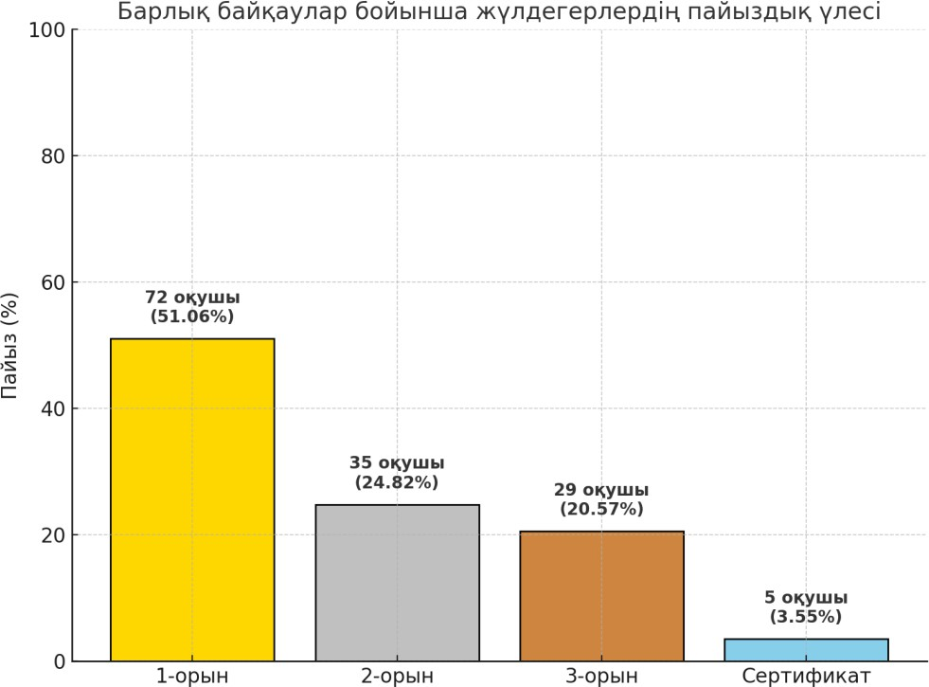
Қорытынды
Талдау нәтижелері көрсеткендей, оқушылардың ғылыми-танымдық және функционалдық сауаттылығын дамытуда республикалық және облыстық деңгейдегі байқаулардың маңызы өте жоғары. Байқауға қатысқан оқушылардың жартысынан астамы (51.06%) 1-орын иеленіп, бұл олардың пәндік білімдерінің тереңдігін және дайындық деңгейінің жоғары екенін дәлелдейді.
Сонымен қатар, барлық деңгейдегі жүлделі орындар мен сертификат алған оқушылар санының айтарлықтай болуы — білім беру сапасын арттырудағы сыртқы бағалау құралдарының тиімділігін көрсетіп отыр.
Алдағы оқу жылында бұл нәтижелермен тоқтап қалмай, одан да жоғары
жетістіктерге жету үшін жүйелі жұмыс жүргізу қажет. Оқушыларды осындай байқауларға қатыстыруды жалғастырып, пән мұғалімдерімен тығыз байланыста дайындық жұмыстарын күшейту — басты міндеттердің бірі болып қала береді.

2024 – 2025 оқу жылындағы дарынды оқушылармен жүргізілген жұмыстардың жүзеге асырылуы бойынша қорытынды
ЕСЕП

